Protektorwerk Sockelanschlussprofil GOK für Wärmedämmung

Protektorwerk Florenz Maisch

Eigenschaften

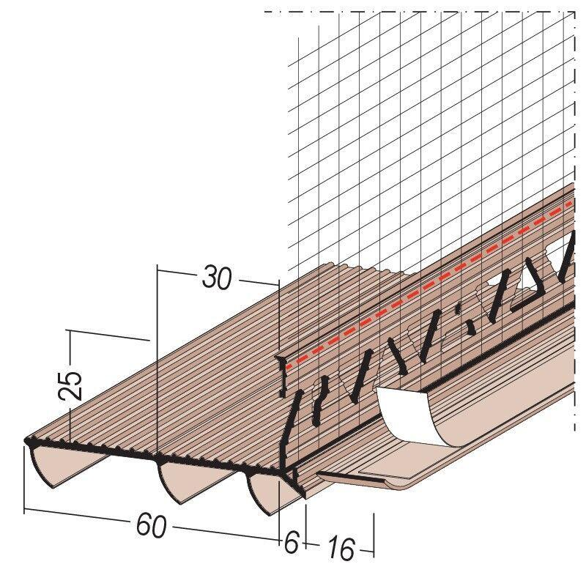

GTIN:

4009230878768

HAN:

116008

Farbton

weiß

Profilart

Sockelprofil

Werkstoff

Glasfasergewebe, Polyvinylchlorid (PVC-U)

Breite (mm)

82,00

Länge (mm)

2.000,00

Dicke Putz (mm)

6,00